OAuth认证过程
官方的流程图如下：
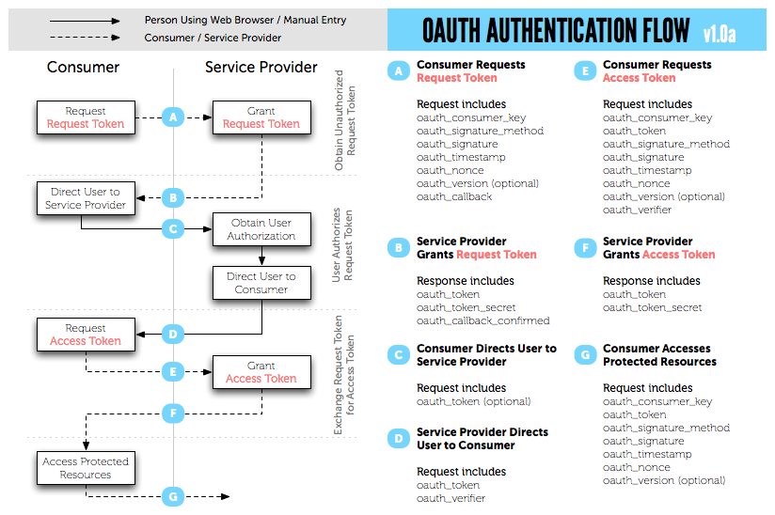
下面开始一步步讲解，如何获取最终的access_token与access_token_secret，注：认证的全过程都是通过发送http GET/POST进行的：

- 首先通过第三方应用，获取其应用的oauth_consumer_key与oauth_consumer_secret，这一对是由第三方应用提供的，当然，自己也可以通过twitter账户申请自己的应用，这样就有了key/secret。
- 使用http://api.twitter.com/oauth/request_token获取未授权的token:
  - 使用GET方法
  - 使用的参数是图中A标识的列表：oauth_consumer_key,oauth_signature_method,oauth_signature,oauth_timestamp,oauth_nonce,oauth_version.(由于不是Web应用，故不需要oauth_callback)
  - 如何构造每个参数：
    - oauth_consumer_key，从第三方应用程序获得的
    - oauth_signature_method，签名方法，有3种:HMAC-SHA1,RSA-SHA1, PLAINTEXT，由于twitter只支持HMAC-SHA1,故此参数值固定，为HMAC-SHA1
    - oauth_signature，签名（此参数容易错，稍后再谈）
    - oauth_timestamp，时间戳，根据1970-1-1 0:0:0到现在所经过的秒数,如1280817414
    - oauth_nonce，随机字符串，注意，每次此参数都必须要不一样的，例如3d1sdf34
    - oauth_version，可选参数，目前版本是1.0，故值固定为1.0，但为方便扩展，最好加上

  - 最终以url?{参数名=参数值,&}格式发送出去,此处我给出我的发送串，参数顺序随便，但签名时有要求
http://api.twitter.com/oauth/request_token?oauth_consumer_key=gReNivhwQsHJ8401DYGtAw&oauth_nonce=1234abcd1234&oauth_signature=TrKrYdCxmpWdLeZBrifNg5HBGFw%3D&oauth_signature_method=HMAC-SHA1&oauth_timestamp=1280818011&oauth_version=1.0
  - 如图中B所示，成功发送后会得到返回的值未授权的oauth_token, oauth_token_secret (第三个只要是true就行了)，我的返回串如下：
oauth_token=1SXf0MSsj8HcZffAma1pnHhbG1rzbXSmlh4deChw8&oauth_token_secret=CYoxvrSNX5IT1O02QrPydK3peZ0oRRvvvRkyMVBLTU&oauth_callback_confirmed=true
- 使用http://api.twitter.com/oauth/authorize进行确认
  - 使用GET方法
  - 使用的参数为：
    - oauth_consumer_key，从第三方应用程序获得的
    - oauth_nonce，随机字符串，注意，每次都不一样
    - oauth_signature_method，签名方法，同上，只能是HMAC-SHA1
    - oauth_signature，签名，（容易出错，后面说）
    - oauth_timestamp，时间戳，一定要比上一次的大
    - oauth_token，未授权的token，即步骤2返回的第一个值
    - oauth_version，同上，1.0
  - 最终以url?{参数名=参数值,&}格式发送出去,此处我给出我的发送串，参数顺序随便，但签名时有要求
http://api.twitter.com/oauth/authorize?oauth_consumer_key=gReNivhwQsHJ8401DYGtAw&oauth_nonce=14234ab12234&oauth_signature=1zR5E6gH7RSlmjT3uUL2EeMBzuE%3D&oauth_signature_method=HMAC-SHA1&oauth_timestamp=1280819022&oauth_token=1SXf0MSsj8HcZffAma1pnHhbG1rzbXSmlh4deChw8&oauth_version=1.0
  - 成功返回后，是HTML代码（由于较多，我只展示显示的结果），将它显示出来即：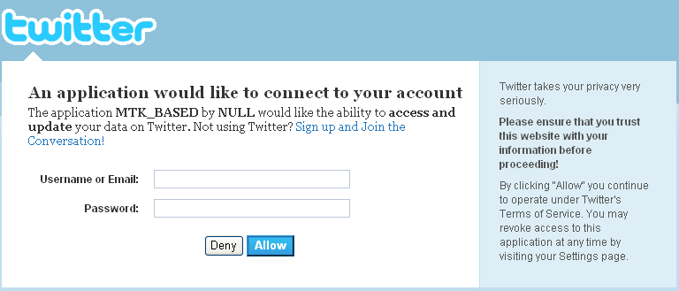
此截图对应流程图所示C到D的过程中，需要真正的twitter用户(应用程序拥有者用户也可以)进行确认，是否允许自己的账户被名为XXX的应用访问（其标识即是oauth_consumer_key与oauth_consumer_secret），并且输入twitter账号与密码，进行allow或者deny。
而我们要做的就是解析HTML代码（其实只需要解析出其中的一个字串即可），然后通过POST来模拟Allow的按钮提交，这样就不需要浏览这个页面了。先解析出来，HTML中必包含一行：
<input name="authenticity_token" type="hidden" value="98d562c5c67cd90a56e7da4c6bdef28b4c8fe6b2" />

- 仍然使用http://api.twitter.com/oauth/authorize获取确认码（PIN）。
  - 使用POST方法
  - 使用的参数为：
    - authenticity_token，值为解析出来的98d562c5c67cd90a56e7da4c6bdef28b4c8fe6b2
    - oauth_token，未授权token，即步骤2返回的第一个值
    - session[username_or_email]，用户名，如myusername
    - session[password]，密码，如 mypassword
  - 最终POST http://api.twitter.com/oauth/authorize，POST的数据为
authenticity_token=98d562c5c67cd90a56e7da4c6bdef28b4c8fe6b2&oauth_token=1SXf0MSsj8HcZffAma1pnHhbG1rzbXSmlh4deChw8&session[username_or_email]= myusername&session[password]= mypassword
  - 返回成功结果仍然是HTML代码（由于较多，我只展示显示的结果），将它显示出来即：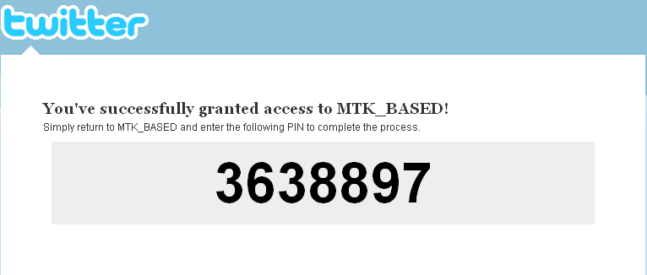
此截图对应的是流程图中的标识D，上面的确认码（PIN），即为oauth_verifier
而我们要做的就是，解析HTML（也就是获取上面的数字字符串），HTML中仅有这么一个字段：
<div id="oauth_pin">
3638897
</div>
其中oauth_pin是唯一的，所以可以通过它来提取确认码。
- 使用http://api.twitter.com/oauth/access_token用已授权的token与PIN码换取我们开头的最终目标：access_token与access_token_secret
  - 使用GET方法
  - 使用的参数是图中E标识的列表：oauth_consumer_key,request_token,oauth_signature_method,oauth_signature,oauth_timestamp,oauth_nonce,oauth_version,oauth_verifier
  - 如何构造每个参数：
    - oauth_consumer_key，从第三方应用程序获得的
    - request_token，步骤2得到的
    - oauth_signature_method，仍然是HMAC-SHA1
    - oauth_signature，签名，（容易出错，后面说）
    - oauth_timestamp，时间戳，一定要比上次大
    - oauth_nonce，随机串，每次要不一样
    - oauth_version，版本号，固定为1.0
    - oauth_verifier，步骤4得到的PIN码，即3638897
  - 最终以url?{参数名=参数值,&}格式发送出去,此处我给出我的发送串，参数顺序随便，但签名时有要求
http://api.twitter.com/oauth/access_token?oauth_consumer_key=gReNivhwQsHJ8401DYGtAw&oauth_nonce=3654cf32ds2f&oauth_signature=aHEXqn2nu%2BRCszMp9P5BqJTpu4o%3D&oauth_signature_method=HMAC-SHA1&oauth_timestamp=1280821505&oauth_token=1SXf0MSsj8HcZffAma1pnHhbG1rzbXSmlh4deChw8&oauth_verifier=3638897&oauth_version=1.0
  - 成功返回，获得
oauth_token=169731880-OzvV2F9vWN2HwztmJi7HAvsOM78pU7Xc2dg4ZZX2&oauth_token_secret=0BQFkAcOqYGNgbt0NwoF7w3G9MUlt9AkSJBIwkxoFA&user_id=15834158&screen_name=mytesttwitter
此结果对应流程图中的标识F，其中oauth_token与oauth_token_secret即我们最终需要的access_token与access_token_secret。user_id是用户的ID号，很有用，很多API都需要用自己的ID号作为参数；screen_name是屏显名字，有些API也需要它作为参数
至此，我们的OAuth认证过程完全结束。

- 使用access_token与access_token_secret进行调用API，而不需要用户名与密码，我们此处试着调用http://api.twitter.com/1/statuses/home_timeline.xml来获取用户的timeline。
  - 使用GET方法
  - 使用的参数是图中G标识的列表：oauth_consumer_key,oauth_token,oauth_signature_method,oauth_signature,oauth_timestamp,oauth_nonce,oauth_version
    - oauth_consumer_key，从第三方应用程序获得的
    - oauth_token，即access_token，步骤5得到的
    - oauth_signature_method，HMAC-SHA1
    - oauth_signature，签名，（容易出错，后面说）
    - oauth_timestamp，时间戳，每次要比上一次的大
    - oauth_nonce，随机串，每次要不一样
    - oauth_version，版本号，1.0
  - 最终以url?{参数名=参数值,&}格式发送出去,此处我给出我的发送串，参数顺序随便，但签名时有要求
http://api.twitter.com/1/statuses/home_timeline.xml?oauth_consumer_key=gReNivhwQsHJ8401DYGtAw&oauth_nonce=365fd4ff32ffddffs2f&oauth_signature=MxEA2lODZ5QQh8icOL8z8f1PNOQ%3D&oauth_signature_method=HMAC-SHA1&oauth_timestamp=1280822863&oauth_token=169731880-OzvV2F9vWN2HwztmJi7HAvsOM78pU7Xc2dg4ZZX2&oauth_version=1.0
  - 成功返回后即可得到相应xml格式的timeline

- 签名方法
  - 背景：Twitter使用的是HMAC-SHA1方法进行签名，在以上1-5认证的步骤中，有2,3,5需要签名。而在使用API时，只要需要认证的API，都需要进行签名，方可成功调用。
  - 原理：OAuth认证通过用户在调用API时自行签名的结果，与API一起发送到服务器，服务器再用相同的方法进行签名，将结果与我们传过去的结果相比较，如果相同，那么签名通过，我们每次的随机串与时间戳都不一样，所以防止了重放攻击，同时这个过程中没有透露用户的账号与密码，增强了账号安全性。
  - 方法：签名需要签名串(text)与密钥(key)
    - 签名串(text)的构成：HttpMethod&url&参数。三个红色串必须用url encode进行编码编码中的%xx符号，xx中的字母必须为大写
其中HttpMethod为GET/POST/PUT/DELETE等http方法之一，必须全为大写，编码后仍为本身
url为不带参数的url，如http://api.twitter.com/1/statuses/home_timeline.xml，必须全为小写，编码后的结果为http%3A%2F%2Fapi.twitter.com%2F1%2Fstatuses%2Fhome_timeline.xml
参数即此次请求中的除了oauth_signature以外的所有参数，包括一些API所要求的参数，比如在更新自己状态时，需要status参数。格式为按照[参数名=参数值]的格式中间用&隔开,并且要按照字母顺序升序排列，如果参数名相同，那么按照参数值的字母顺序升序排列。如
oauth_consumer_key=gReNivhwQsHJ8401DYGtAw&oauth_nonce=df563232s&oauth_signature_method=HMAC-SHA1&oauth_timestamp=1280824014&oauth_token=169731880-OzvV2F9vWN2HwztmJi7HAvsOM78pU7Xc2a4sZZX2&oauth_version=1.0
编码后为
oauth_consumer_key%3DgReNivhwQsHJ8401DYGtAw%26oauth_nonce%3Ddf563232s%26oauth_signature_method%3DHMAC-SHA1%26oauth_timestamp%3D1280824014%26oauth_token%3D169731880-OzvV2F9vWN2HwztmJi7HAvsOM78pU7Xc2dg4ZZX2%26oauth_version%3D1.0

那么将三者再用&组合起来后，即为
GET&http%3A%2F%2Fapi.twitter.com%2F1%2Fstatuses%2Fhome_timeline.xml&
oauth_consumer_key%3DgReNivhwQsHJ8401DYGtAw%26oauth_nonce%3Ddf563232s%26oauth_signature_method%3DHMAC-SHA1%26oauth_timestamp%3D1280824014%26oauth_token%3D169731880-OzvV2F9vWN2HwztmJi7HAvsOM78pU7Xc2dg4ZZX2%26oauth_version%3D1.0
注意，这个是1个字符串，上面由于缩进不够，所以换了行。这样，签名串(text)就构造好了。

7.3.2. 密钥(key)的构成：oauth_consumer_secret&oauth_token_secret
其中
oauth_consumer_secret即从第三方应用程序获得的。
oauth_token_secret在步骤2时还没获得，那么即为空，但&得保留；在步骤3、5时，由于在步骤2获得了未授权的token与token_secret，此时就用未授权的token_secret；步骤6以及后续所有的API调用时，就用获得的最终的access_token_secret，以后也永远用这个，除非重新认证。
例如：
在步骤2中，key就是：
gReNivhwQsHJ8401DYGtAw&
在步骤3、5中，key就是：
gReNivhwQsHJ8401DYGtAw&CYoxvrSNX5IT1O02QrPydK3peZ0oRRvvvRkyMVBLTU
在步骤6及以后的调用中，key就是：
gReNivhwQsHJ8401DYGtAw&0BQFkAcOqYGNgbt0NwoF7w3G9MUlt9AkSJBIwkxoFA
这样，密钥(key)就构造好了。

  - 生成signature – signature也要用url encode进行编码
自己用程序实现HMAC-SHA1的加密签名算法。下面给个利用上面的text/key结果，用HMAC-SHA1算法生成的signature,你也可以通过这个来判断自己的算法正不正确。
Text:
GET&http%3A%2F%2Fapi.twitter.com%2F1%2Fstatuses%2Fhome_timeline.xml&
oauth_consumer_key%3DgReNivhwQsHJ8401DYGtAw%26oauth_nonce%3Ddf563232s%26oauth_signature_method%3DHMAC-SHA1%26oauth_timestamp%3D1280824014%26oauth_token%3D169731880-OzvV2F9vWN2HwztmJi7HAvsOM78pU7Xc2dg4ZZX2%26oauth_version%3D1.0
Key:
gReNivhwQsHJ8401DYGtAw&0BQFkAcOqYGNgbt0NwoF7w3G9MUlt9AkSJBIwkxoFA
生成的signature:
ITtbuTI901ie4bCFg5vGfb1mCxM=
最后，生成的signature也要用url encode进行编码，编码后的结果为
ITtbuTI901ie4bCFg5vGfb1mCxM%3D
此时再将此字串填充到要发送的http请求中即可。

后记：
1.在认证过程中未获得最终的access_token/key之前的那个未授权的oauth_token在使用时是有有效期的，应该是几分钟之内，因为在编写此文档时，每次回头继续时都超时了，所以后面的几个步骤我都是重新申请的，而且每次生成的都不一样，但为了统一，我就将后面的几次oauth_token又换回到第一次申请到的，仅为方便理解。
2.认证的过程全貌在此，主要容易错的地方就是签名，最好反复对照签名方法，及上面的认证步骤，加深理解。
3.最后，介绍一个工具，http://developer.netflix.com/resources/OAuthTest
可以直接生成已签名的http请求，可以拿它来验证自己的每次请求。

